السيرة الذاتية
سمير طوفان
- المعلومات الشخصية:  الإسم : سمير  الكنية : طوفان  تاريخ الولادة : 5\8\1974  مكان الولادة : بيت عليان- طرطوس – سوريا  الجنسية : عربي سوري  الجنس : ذكر  الحالة الإجتماعية : متزوج  العنوان : طرطوس- بيت عليان  الهاتف : 0938124125  البريد الإلكتروني:sameertofan@hotmail.com | 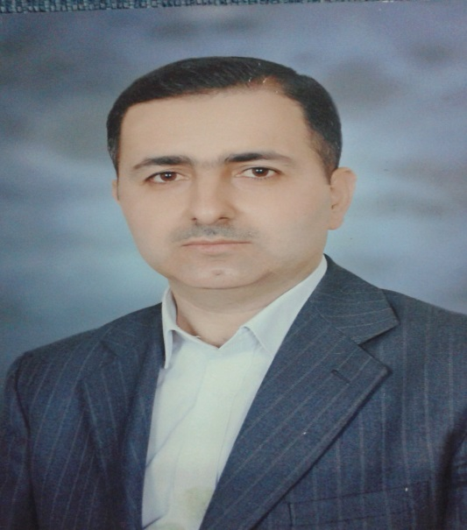

- المؤهلات:
- إجازة دكتور في الطب البشري, جامعة تشرين, كلية الطب, اللاذقية-سوريا 1998 بتقدير جيدجداً.
- ماجستير في الجراحة البولية, جامعة حلب 2003 بتقدير جيد جداً.
- دكتوراه في الجراحة البولية (زرع الكلية), جامعة دمشق 2013 بتقدير جيد جداً.
- امتحان زمالة الكلية الملكية البريطانية للجراحين MRCS الجزء الأول , نيسان 2006.
3- التعليم:
المرحلة الإبتدائية والإعدادية والثانوية, مدرسة بيت عليان 1980-1992.
4- الأعمال و المهام التي أنجزت:
1- 1997 – 1998: سنة كاملة برنامج تدريب سريري أكاديمي في مشفى الأسد الجامعي باللاذقية ضمن الأقسام المختلفة (طب باطني – أطفال – جراحة ....).
2- 1998 – 2003: برنامج تدريب في الجراحة البولية في مشفى حلب الجامعي ومشفى الكندي التعليمي بحلب استمر لمدة خمس سنوات, هذا البرنامج تضمن مايلي: |4| سنوات للحصول على شهادة الماجستير (الدراسات العليا) في الجراحة البولية وسنة إضافية تحت إشراف هيئة البورد العربي للاختصاصات الطبية.
3- 2003- 2005: أخصائي جراحة بولية مساعد, بعد أن أنهيت برنامجي التدريبي في مشافي جامعة حلب انضممت إلى المشفى الاستشاري الخاص كأخصائي مساعد للأستاذ الدكتور ابراهيم حديد. استشاري جراحة بولية وزميل الكلية الملكية البريطانية للجراحين, وهذا العمل تضمن:
- المساعدة في العمليات الجراحية الكبيرة.
- إجراء العمليات الصغيرة والمتوسطة تحت إشراف الدكتور ابراهيم حديد.
- متابعة جميع المرضى بعد العمل الجراحي.
- تدبير مرضى العيادة الخارجية البولية في المشفى.
4 - حزيران 2005-2009 معيد في كلية الطب جامعة حلب وأخصائي ومحاضر في مشفى حلب الجامعي – قسم الجراحة البولية.
5- 2009- 2013: برنامج تدريب في الجراحة البولية وجراحة زرع الكلية في مشفيي المواساة والأسد الجامعي بدمشق.(معيد موفد من جامعة حلب إلى جامعة دمشق لنيل شهادة الدكتوراة في الجراحة البولية).
6- مدرس متمرن بقسم الجراحة (الشعبة البولية ) – كلية الطب جامعة حلب. تاريخ التعيين 4-5-2015
7- مدرس مؤصل بقسم الجراحة- كلية الطب – جامعة حلب بتاريخ 4 – 5 – 2017
8- الإنتقال لكلية الطب جامعة طرطوس كمدرس مؤصل.تاريخ 5 – 9 – 2018
9- رئيس قسم الجراحة بكلية الطب جامعة طرطوس تاريخ 3 – 9 – 2019 حتى 15-9-2023 .
10- نائب عميد كلية الطب جامعة طرطوس بتاريخ 10- 9- 2022 حتى تاريخه.

5- العمل الحالي:
- مدرس مؤصل و نائب عميد كلية الطب –جامعة طرطوس.
- تدريس مقرر الجراحة (3) (البولية) للسنة الخامسة-طب بشري- الفصل الأول .
- تدريس مقرر التشريح العام للسنة التحضيرية بجامعة طرطوس.
- تدريس مقرر المصطلحات الطبية للسنة الثانية طب بشري.
- تدريس مقرر التشريح (1) (الرأس والعنق والأطراف) السنة الثانية- طب بشري.
- تدريس مقرر التشريح (2) (أحشاء العنق والصدر والبطن والحوض) السنة الثانية- طب بشري.
- تدريس سريري أمراض جراحية السنة السادسة- طب بشري.
6- الأبحاث العلمية:
- متلازمة الشدة التنفسية عند الوليد (لنيل إجازة دكتور في الطب البشري) تحت إشراف الدكتور سمير أصلان – جامعة تشرين 1998.
- ((دراسة حول تضيقات الوصل الحويضي الحالبي في مشافي جامعة حلب )) (لنيل شهادة الماجستير في الجراحة البولية) تحت إشراف الدكتور ابراهيم حديدFRCS والدكتور رجا الخولي, FACS رئيس الشعبة البولية في الجامعة الأمريكية في بيروت.
- ((استئصال الكلية من المتبرع الحي عبر البطن خارج البريتوان)): بحث علمي أعد لنيل شهادة الدكتوراه في الجراحة البولية بإشراف الأستاذ الدكتور ابراهيم برغوث والأستاذ الدكتور ابراهيم حديد.
- ((استئصال الكلية من المتبرع الحي عن طريق تنظير البطن بمساعدة اليد))بحث علمي أجري في مشفيي المواساة والأسد الجامعين بدمشق وثم قبوله كبحث أصيل للنشر في مجلة جامعة دمشق 2011.
- (( العلاقة بين مدة التحال قبل الزرع والنتائج لدى مرضى زرع الكلية- خبرة مشفيي المواساة والأسد الجامعيين بدمشق))بحث علمي أجري في مشفيي المواساة والأسد الجامعين بدمشق وثم قبوله كبحث أصيل للنشر في مجلة جامعة دمشق 2013.
- ( دراسة بحثية حول الخمج بالمتقلبات و مضاعفات الإنتانات البولية وتطوير تدابير السيطرة ) بحث علمي أصيل بالتشارك مع د. فهيم عبد العزيز –الأستاذ في قسم الطب المخبري بكلية الطب. تم قبوله للنشر بمجلة جامعة طرطوس 2023 .
- ( دور الغشاء الحيوي الجرثومي في القثطرة الإحليلية وأخماج الجهاز البولي وفعالية استخدام القثاطر المضادة للجراثيم في الوقاية والسيطرة) بحث علمي أصيل تم قبوله للنشر بمجلة جامعة طرطوس 2023 .
- تأليف كتاب ( مقرر الجراحة البولية ) لطلاب السنة الخامسة بكلية الطب –جامعة طرطوس وذلك بالتشارك مع د. عدي حمدان . للعام الدراسي 2021 -2022 .
- ( كوفيد-19 وتفاعلات المرض في الجهاز البولي التناسلي ) بحث علمي أصيل تم قبوله للنشر في مجلة جامعة طرطوس 2023 .
7- اللغات:
-اللغة العربية.
- اللغة الانكليزية: امتحان IELTS بنجاح بعلامة إجمالية 7,5 عام 2006.

